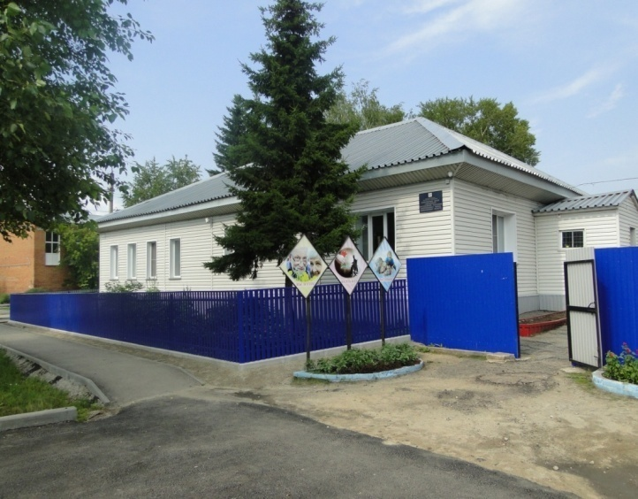**ЧИСЛЕННОСТЬ ПОЛУЧАТЕЛЕЙ**

**социальных услуг в отделениях МБУ « КЦСОН Болотнинского района НСО»**

**за 2024 год.**

***Предоставление социальных услуг предусматривает действия по оказанию постоянной, периодической, разовой помощи, в том числе срочной помощи, гражданину, который признан нуждающимся в социальном обслуживании, в целях улучшения условий его жизнедеятельности и (или) расширения его возможностей самостоятельно обеспечивать свои основные жизненные потребности.***

**Филиал МБУ «КЦСОН Болотнинского района НСО» «Специализированный дом для одиноких престарелых "**

***Категория и численность лиц, проживающих в специализированном доме на 01.01.2025год***

|  |  |  |  |  |  |  |  |
| --- | --- | --- | --- | --- | --- | --- | --- |
| Всего  квартир | Социальных квартир/чел | Одинокие пенсионеры  кв/чел | Вдовы УВОВ кв/чел | Вет. труда кв/чел | Труж. тыла кв/чел | Инвалиды 1,2,3 групп кв/чел | На социальном надомном обслуживании чел. |
| 22 | 19/19 | 2 | 0 | 4 | 2 | 11 | 8 |

В Филиале МБУ «КЦСОН Болотнинского района НСО» «Специализированный дом для одиноких престарелых" проживают только граждане Болотнинского района Новосибирской области.

**Предоставление социальных услуг в форме социального обслуживания на дому**

4 отделения социального обслуживания на дому предоставили социальных услуг 467 гражданам пожилого возраста и инвалидам за 2024год.

**Численность обслуженных за 2024год.**

**по муниципальным образованиям района.**

|  |  |
| --- | --- |
| Наименование администрации | Численность обслуживаемых |
| Ачинская | 9 |
| Байкальская | 57 |
| Боровская | 8 |
| Варламовская | 13 |
| Дивинская | 2 |
| Егоровская | 15 |
| Зудовская | 8 |
| Карасевская | 19 |
| Корниловская | 4 |
| Ново Бибеевская | 22 |
| Ояшинская | 17 |
| Св. Полянская | 18 |
| Баратаевка | 5 |
| Кунчурук | 3 |
| Болотное | 267 |
| **Всего** | **467** |

**Численность лиц обслуженных**

**" Службой сиделок" за 2024год**

|  |  |  |  |  |  |
| --- | --- | --- | --- | --- | --- |
| год | Обслужено всего | село | город | Количество сиделок | очередность |
| 2024 | 18 | 3 | 15 | 7 | 0 |

**Проведенные занятия в "Школе ухода" в 2024год**

|  |  |  |  |  |
| --- | --- | --- | --- | --- |
| Всего занятий  Ед. | Прошли обучение всего чел. | Обучение пожилых людей | Обучение родственников | Обучение сотрудников |
| **35** | **76** | **4** | **19** | **53** |

**Предоставление социальных услуг в**

**стационарной форме социального обслуживания:**

**Филиал МБУ " КЦСОН Болотнинского района НСО"**

**« Отделение милосердия для престарелых и инвалидов»**

Рассчитано на 15 мест круглосуточного пребывания.

В течение 2024 года в отделении было обслужено 16 человек. На 01.01.2025 год в отделении находится 14 человек: 9 женщин и 5 мужчин, в том числе с инвалидностью 10.

**Категории и возраст граждан, находящихся в отделении милосердия**

|  |  |  |  |  |  |  |  |  |  |  |
| --- | --- | --- | --- | --- | --- | --- | --- | --- | --- | --- |
| Период | Всего | Возраст | | | | | Категории | | | |
| 50-70 | 71-80 | | 81-95 | | Пенсионеры | Ветеран  труда | Инвалидность | УВОВ |
| 2024 г. | 14 | 2 | | 7 | | 5 | 14 | 1 | 10 | 0 |

**Предоставление социальных услуг в**

**полустационарной форме социального обслуживания:**

**Отделение профилактики безнадзорности детей и подростков**

**Показатели работы отделения профилактики безнадзорности детей и подростков в 2024г.**

|  |  |  |  |  |  |
| --- | --- | --- | --- | --- | --- |
| № п./п. | Целевые показатели | | | | |
| 1 | Состоит семей, испытывающих трудности в социальной адаптации (на 31.12.2024 г.) | семей | 36 | | |
| взросл | 38 | | |
| детей | 83 | | |
|  |  | ИППСУ | 144 | | |
| 1.1 | Семьи в социально - опасном положении (на 31.12.2023 г.) |  | ФЗ - 442 | ФЗ - 120 | Всего |
| семей | 13 | 3 | 16 |
| взросл | 15 | 3 | 18 |
| детей | 40 | 5 | 45 |
| 2 | Поставлено на учет в отделение всего (с 01.01.2024 г. по 31.12.2024 г.) | семей | 45 | | |
| взросл | 46 | | |
| детей | 101 | | |
| 3 | Семьи, снятые с учета в отделении (с 01.01.2024 г. по 31.12.2024 г.) | семей | 11 | | |
| взросл | 11 | | |
| детей | 21 | | |
| 3.1 | В связи с определением детей в опекаемую семью (в отношении матери идут судебные процессы в ограничении родительских прав (с 01.01.2024 г. по 31.12.2024 г.) | семей | 3 | | |
| взросл | 3 | | |
| детей | 4 | | |

**Отделение срочной социальной помощи**

На учёте в КЦСОН на 01.01.2025г. состоит 986 малообеспеченных граждан, что составляет 0,39% от общего числа населения, проживающего в Болотнинском районе (на соответствующий период прошлого года – 25205человек).

**Численный состав малообеспеченного населения**

|  |  |  |  |  |  |  |  |
| --- | --- | --- | --- | --- | --- | --- | --- |
| Категория | | на 01.01.2024г. | | | На 01.01.2025 | | |
| Число  чел. | Число  чел. | | Число  чел. | Число  чел. | |
| Семьи с детьми | | 1265 | 100% | | 986 | 100% | |
| Пенсионеры и инвалиды | | 0 | 0 | | 0 | 0 | |
| Другие категории | | 0 | 0 | | 0 | 0 | |
| Всего | | 1265 | 100% | | 936 | 100% | |

**Пункт проката**

За период работы 2024 года эффективность использования технических средств реабилитации составила 100%.

**Получатели технических средств**

|  |  |  |  |  |
| --- | --- | --- | --- | --- |
| Получатели ТСР до 60 лет | Получатели ТСР от 60-70 | Получатели ТСР в от 70-80 | Получатели ТСР от 80-90 | Получатели ТСР от 90-100 |
| 12 | 10 | 12 | 11 | 5 |

**Филиал МБУ " КЦСОН Болотнинского района НСО" « Отделение социальной реабилитации инвалидов"**

**Сведения об инвалидах, получивших услуги в 2024году**

|  |  |  |
| --- | --- | --- |
| №п/п |  | количество человек |
| 1 | Всего инвалидов, получивших социальные услуги по реализации мероприятий, предусмотренных в ИПР (ИПРА), в том числе: | 212 |
| 1.1. | инвалидов с нарушением функций опорно-двигательного аппарата, из них: | 38 |
|  | инвалидов-колясочников | 13 |
| 1.2. | инвалидов с нарушением функции зрения | 3 |
| 1.3. | инвалидов с нарушением функции слуха | 2 |
| 1.4. | инвалидов с психическими расстройствами | 2 |
| 1.5. | инвалидов с иными нарушениями | 68 |
| 2 | Всего детей-инвалидов, получивших социальные услуги по реализации мероприятий, предусмотренных в ИПР (ИПРА) | 86 |

**количество детей прошедших реабилитационные мероприятия.**

|  |  |  |  |  |  |  |  |
| --- | --- | --- | --- | --- | --- | --- | --- |
| Прошли курс реабилитации (полный, сокращённый) | | На базе лечебно-профилактических учреждений СМСУ | | В отделение социальной  реабилитации | | В областных реабилитационных центрах,  сан-курортное лечение. | |
| Взрослые | Дети | Взрослые | Дети | Взрослые | Дети | Взрослые | Дети |
| 126 | 86 | 62 | 0 | 126 | 86 | 1 | 8 |